附件1
酒店推荐路线及高铁站接站班车时刻表
一、正定机场-邢台阿尔卡迪亚酒店
1.正定机场->机场大巴（航站楼1楼东侧站牌，发车前半小时出发）->正定机场高铁站->邢台东站->阿尔卡迪亚酒店；
2.正定机场->机场大巴（航站楼1楼东侧站牌，整点发车）->石家庄站->邢台东站->阿尔卡迪亚酒店。
二、大兴机场-邢台阿尔卡迪亚酒店
1.北京大兴国际机场->大兴机场地铁口（北京大兴机场线，草桥方向）->草桥地铁站（10号线，纪家庙方向）->六里桥地铁站（9号线，国家图书馆方向）->北京西站->邢台东站->阿尔卡迪亚酒店；
2.北京大兴国际机场->大兴机场地铁口（北京大兴机场线，草桥方向）->草桥地铁站（10号线，纪家庙方向）->丰台站（从C2东南口出）->北京丰台火车站->邢台东站->阿尔卡迪亚酒店。
三、邢台东站-邢台阿尔卡迪亚酒店
邢台东站->接送车->阿尔卡迪亚酒店
10月28日接站班车发车时间：
10：50、11：50、14：00、15：20、18：50、21：00、22：00
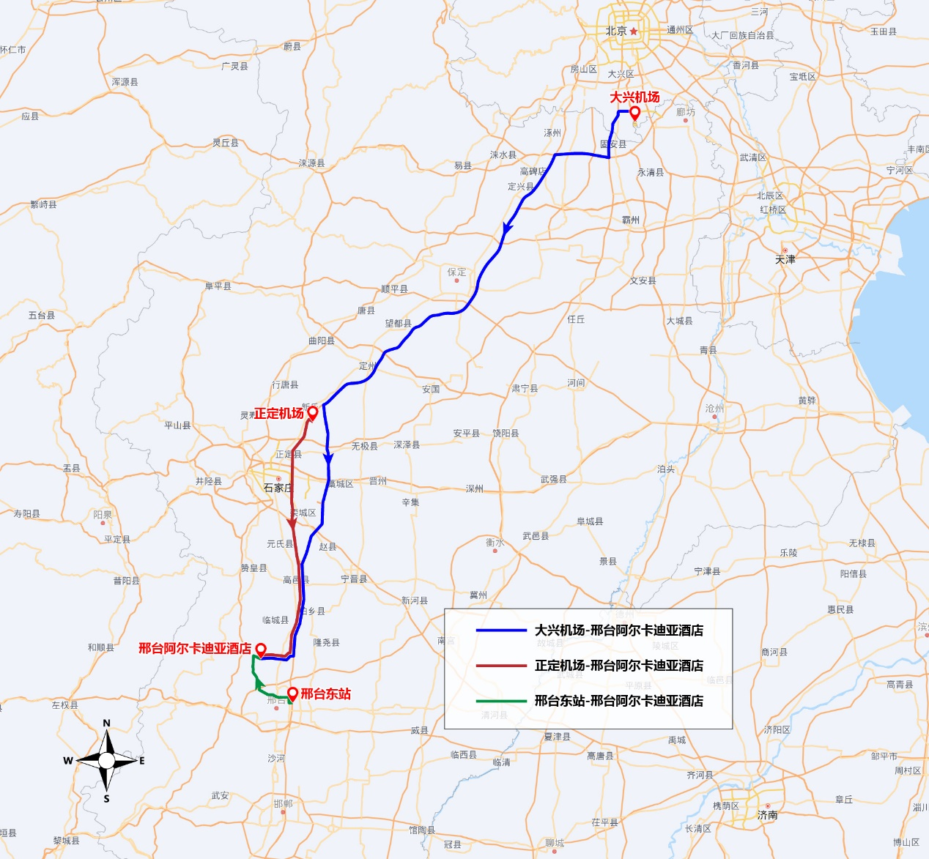
至会场（阿尔卡迪亚酒店）交通路线图

